TWSY-002安装站.机电一体化实训鉴定设备

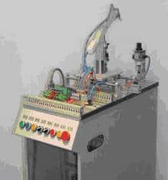

（一）功能：  
该站输出黑白两色小工件，并将其输入大工件的空腔中。  
气缸将料仓中的两色小工件交替推出，由真空吸盘吸取，通过转臂输送到下一工作站的传输位置。

（二）可以组合的形式：  
安装站、机械手站  
安装站、安装搬运站……

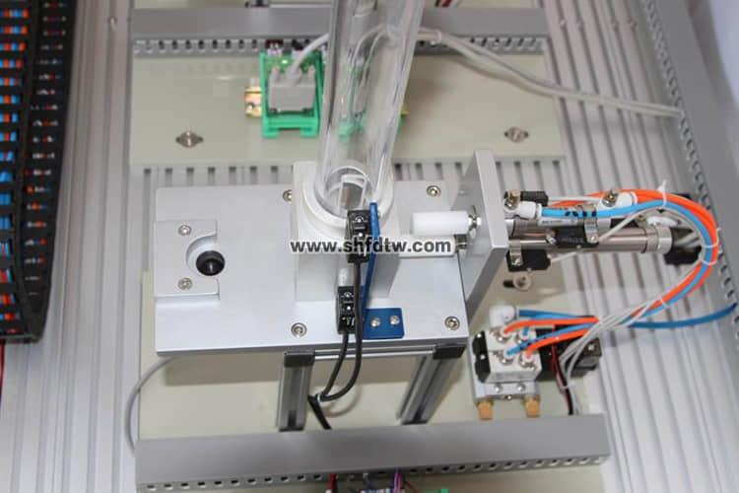

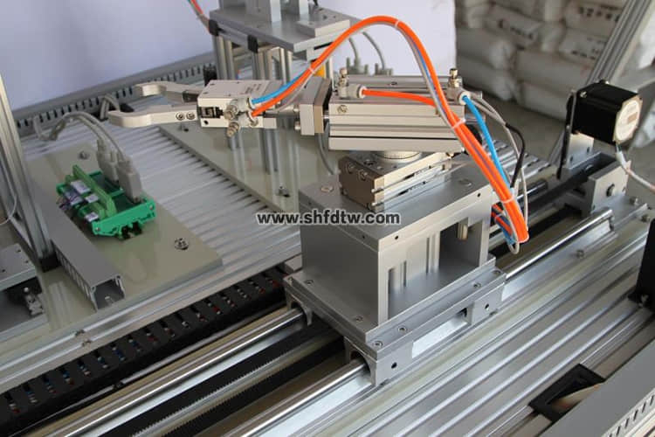

（三）系统构成：  
1.底车  
2.铝合金底板  
3.I/O接线端子盒  
4.过滤调压组件  
5.电磁阀  
6.控制面板  
7.带PLC的电气控制挂板  
8.工件推出装置  
9.料仓模块  
10.真空组件  
11.旋转转移模块  
12.工件平台

（四）技术数据：  
工作压力：0.4～0.6MPa  
稳压电源：DC24V  
信号输入：6个数字开关量  
信号输出：7个数字开关量  
PLC主机：三菱FX3U系列    可扩展485BD、CC-Link网络总线  
西门子S7系列    可扩展PPI、MPI、Profibus网络总线